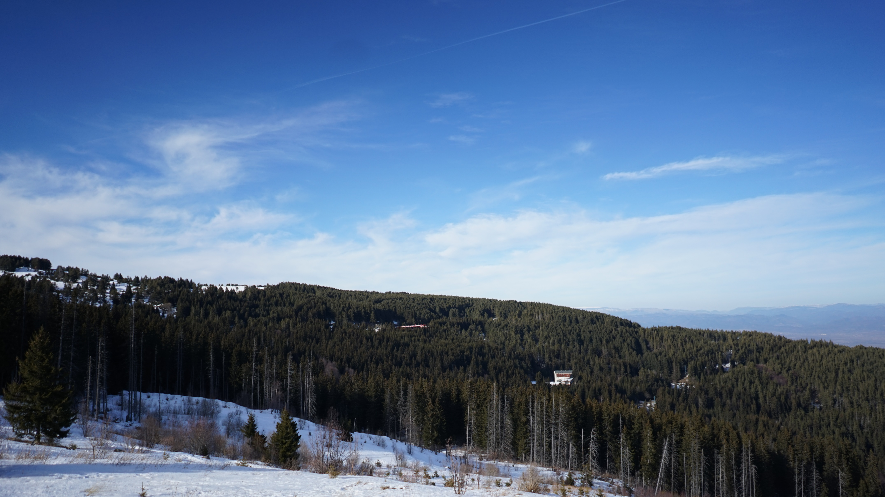

ЕЖЕДНЕВЕН БЮЛЕТИН ЗА КАЧЕСТВОТО НА АТМОСФЕРНИЯ ВЪЗДУХ

16 февруари 2026

Ежедневен бюлетин № 1753 по показатели за качеството на атмосферния въздух от автоматичните измервателни станции /АИС/
За периода от 00:00 часа до 24:00 часа на 16.02.2026 г.
Агломерация/ Район | Населено място | Наименование на пункта | Характеристика на областта* | Класификация на пункта за мониторинг** | РИОСВ | Показатели / Измерени стойности
 |  |  |  |  |  | ФПЧ₁₀  ПС за СДН -  50 µg/m³ | Средноденонощна концентрация за ФПЧ_{2.5}  СГН за една календарна година - 20 µg/m³ | SO₂  ПС за СДН -  125 µg/m³ | SO₂  ПС за СЧН -  350 µg/m³ | Максимална средночасова концентрация за NО₂  ПС за СЧН -  200 µg/m³ | Максимална средночасова концентрация за озон  ПИН -  180 µg/m³
Агломерация Столична | София | РП Гара Яна | крайградски | фонов | РИОСВ София | Ръчен пункт - не могат да бъдат предоставени данни за предходното денонощие
Агломерация Столична | София | АИС Младост | градски | транспортен | РИОСВ София | 20,57 | - | 7,72 | няма превишение | 54,96 | -
Агломерация Столична | София | АИС Надежда | градски | фонов | РИОСВ София | 27,57 | - | 12,50 | няма превишение | 52,03 | 46,65
Агломерация Столична | София | АИС Хиподрума | градски | фонов | РИОСВ София | 28,54 | 13,17 | 9,48 | няма превишение | 55,79 | 37,92
Агломерация Столична | София | АИС Дружба | градски | фонов | РИОСВ София | 27,18 | - | 18,50 | няма превишение | 45,62 | 47,20
Агломерация Столична | София | АИС ИАОС/Павлово | градски | транспортен | РИОСВ София | 20,97 | - | 7,18 | няма превишение | 68,01 | 48,06
Агломерация Столична | София | АИС Копитото | извънградски - близо до града | фонов | РИОСВ София | ръчно пробонабиране | 15,67 | 17,23 | няма превишение | 32,69 | 89,20
Агломерация Пловдив | Пловдив | АИС Каменица | градски | фонов | РИОСВ Пловдив | 14,15 | ръчно пробонабиране | 55,35 | няма превишение | няма данни | 46,78
Агломерация Пловдив | Пловдив | АИС ж.к. Тракия | градски | транспортен | РИОСВ Пловдив | 19,50 | - | 7,11 | няма превишение | 29,89 | -
Агломерация Пловдив | Асеновград | РП Долни Воден | крайградски | фонов | РИОСВ Пловдив | Ръчен пункт - не могат да бъдат предоставени данни за предходното денонощие
Агломерация Варна | Варна | АИС СОУ Ангел Кънчев | градски | фонов | РИОСВ Варна | 12,26 | 6,19 | 15,98 | няма превишение | 42,90 | 47,65
Агломерация Варна | Варна | АИС Чайка | градски | фонов | РИОСВ Варна | ръчно пробонабиране | - | 5,52 | няма превишение | 12,94 | -
Агломерация Варна | Девня | АИС Изворите | крайградски | промишлен | РИОСВ Варна | 25,31 | - | 19,10 | няма превишение | 33,94 | 46,09
Северен/ Дунавски | Русе | АИС Възраждане | градски | фонов | РИОСВ Русе | 19,28 | 8,70 | 7,26 | няма превишение | 54,42 | 69,49
Северен/ Дунавски | Силистра | ДОАС S1 Силистра | градски | фонов | РИОСВ Русе | ръчно пробонабиране | - | 2,60 | няма превишение | 10,96 | 28,40
Северен/ Дунавски | Велико Търново | РП Велико Търново - РИОСВ | крайградски | фонов | РИОСВ  Велико Търново | Ръчен пункт - не могат да бъдат предоставени данни за предходното денонощие
Северен/ Дунавски | Горна Оряховица | АИС Горна Оряховица | градски | фонов | РИОСВ  Велико Търново | 21,38 | - | 6,32 | няма превишение | 52,24 | 40,31
Северен/ Дунавски | Свищов | ДОАС S Свищов | градски | фонов | РИОСВ  Велико Търново | ръчно пробонабиране | - | 4,51 | няма превишение | 47,64 | 54,45
Северен/ Дунавски | Плевен | АИС Плевен 2 | градски | фонов | РИОСВ Плевен | 16,54 | - | 8,23 | няма превишение | няма данни | -
Северен/ Дунавски | Ловеч | АИС Ловеч | градски | фонов | РИОСВ Плевен | няма данни | - | - | - | - | -
Северен/ Дунавски | Никопол | ДОАС N Никопол | градски | фонов | РИОСВ Плевен | ръчно пробонабиране | - | 6,60 | няма превишение | 26,41 | 60,40
Северен/ Дунавски | Враца | АИС ЖП Гара | градски | фонов | РИОСВ Враца | 10,96 | - | 9,02 | няма превишение | 6,86 | 54,69
Северен/ Дунавски | Шумен | АИС Шумен | градски | фонов | РИОСВ Шумен | 16,67 | - | 3,74 | няма превишение | 22,03 | 45,51
Северен/ Дунавски | Видин | АИС Видин 2 | градски | фонов | РИОСВ Монтана | 22,63 | - | 7,11 | няма превишение | - | -
Северен/ Дунавски | Монтана | РП Монтана - РИОСВ | градски | фонов | РИОСВ Монтана | Ръчен пункт - не могат да бъдат предоставени данни за предходното денонощие
Северен/ Дунавски | Добрич | АИС ОУ Хан Аспарух | крайградски | фонов | РИОСВ Варна | 15,06 | - | - | - | - | -
Северен/ Дунавски |  | Старо Оряхово ЕС 3 | регионален | фонов |  | 28,36 | - | 18,49 | няма превишение | 18,79 | 56,13
Югозападен | Благоевград | АИС Благоевград | градски | фонов | РИОСВ Благоевград | 17,34 | - | 25,60 | няма превишение | 37,62 | 35,19
Югозападен | Смолян | АИС Библиотеката | градски | фонов | РИОСВ Смолян | 30,43 | - | - | - | - | -
Югозападен | Кърджали | АИС Студен Кладенец | градски | фонов | РИОСВ Хасково | няма данни | - | 4,86 | няма превишение | - | 23,12
Югозападен | Перник | АИС Център | градски | фонов | РИОСВ София | 20,45 | - | 17,16 | няма превишение | 51,34 | -
Югозападен | Перник | РП Църква | крайградски | фонов | РИОСВ София | Ръчен пункт - не могат да бъдат предоставени данни за предходното денонощие
Югозападен | Пирдоп | РП Пирдоп | градски | фонов | РИОСВ София | Ръчен пункт - не могат да бъдат предоставени данни за предходното денонощие
Югозападен |  | Витиня ЕС 1 | регионален | фонов |  | няма данни | ръчно пробонабиране | 20,71 | няма превишение | 15,50 | 57,76
Югоизточен | Гълъбово | АИС Гълъбово | крайградски | промишлен | РИОСВ Ст. Загора | ръчно пробонабиране | - | 11,34 | няма превишение | 6,41 | -
Югоизточен | Стара Загора | Стара Загора - АИС Зелен клин | градски | транспортен | РИОСВ Ст. Загора | 20,59 | - | 18,53 | няма превишение | 35,49 | 29,15
Югоизточен | Стара Загора | РП Стара Загора - РИОСВ | градски | фонов | РИОСВ Ст. Загора | Ръчен пункт - не могат да бъдат предоставени данни за предходното денонощие
Югоизточен | Сливен | АИС Сливен | градски | транспортен | РИОСВ Ст. Загора | 28,27 | - | 6,70 | няма превишение | - | -
Югоизточен | с. Ръжена | ДОАС Ръжена | крайградски | фонов | РИОСВ Ст. Загора | 18,70 | - | 4,16 | няма превишение | 6,41 | -
Югоизточен | Димитровград | Димитровград - АИС Раковски | градски | фонов | РИОСВ Хасково | 15,23 | - | 31,53 | няма превишение | 36,34 | 55,31
Югоизточен | Хасково | РП Хасково - РИОСВ | градски | фонов | РИОСВ Хасково | Ръчен пункт - не могат да бъдат предоставени данни за предходното денонощие
Югоизточен | Бургас | Бургас - АИС кв. Долно Езерово | крайградски | промишлен | РИОСВ Бургас | няма данни | - | няма данни | няма данни | няма данни | няма данни
Югоизточен | Бургас | Бургас - АИС Меден Рудник | градски | фонов | РИОСВ Бургас | 31,06 | - | 21,17 | няма превишение | 38,05 | 54,43
Югоизточен | Бургас | Бургас - ДОАС РИОСВ | градски | фонов | РИОСВ Бургас | ръчно пробонабиране | - | 4,60 | няма превишение | 37,72 | 42,82
Югоизточен | Несебър | АИС Несебър | градски | фонов | РИОСВ Бургас | 20,34 | - | 2,56 | няма превишение | 25,13 | 53,30
Югоизточен | Пазарджик | РП Пазарджик - РИОСВ | градски | фонов | РИОСВ Пазарджик | Ръчен пункт - не могат да бъдат предоставени данни за предходното денонощие
Югоизточен |  | Рожен КФС | отдалечен | фонов |  | ръчно пробонабиране | ръчно пробонабиране | 2,60 | няма превишение | 1,03 | 84,10
Югоизточен |  | ЕС 2 Юндола | регионален | фонов |  | няма данни | - | 7,49 | няма превишение | 4,07 | 84,80

Съгласно речника на ЕАОС класификациите са следните:
* Характеристика на областта: градски, крайградски, извънградски, извънградски - близо до града, регионален, отдалечен
** Класификация на пункта за мониторинг: транспортен, промишлен и фонов
- Замърсителят не се измерва в пункта за мониторинг
Информацията в таблицата е оцветена според Европейски индекс за качеството на въздуха
ПС – прагова стойност
СДН – средноденонощна норма
СГН – средногодишна норма
СЧН – средночасова норма

Измерените стойности, посочени в таблицата по-горе, са маркирани в съответствие с нивата на замърсяване определени съгласно Европейския индекс за качество на въздуха. Определените нива на индекса за различните замърсители са показани в долната таблица. Съгласно информация на Европейската агенция по околна среда, индексът служи за демонстриране на краткосрочна ситуация относно нивата на показателите и не отразява дългосрочна (годишна) ситуация, която може да се различава значително.
Индексът за качеството на въздуха не е инструмент за оценка на спазването на определените в законодателството норми за качество на атмосферния въздух и не може да бъде използван за тази цел. Определените от законодателството норми са представени в таблицата с Пределно допустими концентрации на замърсители във въздуха.

Европейски индекс за качеството на атмосферния въздух
Замърсител | Ниво на замърсяване  (в µg/m³)
Замърсител | Отлично |  | Добро | Средно | Лошо | Много лошо | Изключително лошо
ФПЧ по-малки от 2.5 µm (PM_{2.5}) | 0-5 | 6- 15 |  | 16-50 | 51-90 | 91-140 | >140
ФПЧ по-малки от 10 µm (PM₁₀) | 0-15 | 16-45 |  | 46-120 | 121-195 | 196-270 | >270
Азотен диоксид (NO₂) | 0-10 | 11-25 |  | 26-60 | 61-100 | 101-150 | >150
Озон (O₃) | 0-60 | 61-100 |  | 101-120 | 121-160 | 161-180 | >180
Серен диоксид (SO₂) | 0-20 | 21-40 |  | 41-125 | 126-190 | 191-275 | >275

ИНФОРМАЦИЯ ЗА РЕГИСТРИРАНИТЕ ПРЕВИШЕНИЯ НА УСТАНОВЕНИТЕ НОРМИ
Превишения на праговите стойности (в пъти) за съдържание на вредни вещества в атмосферния въздух
за периода от 00:00 часа до 24:00 часа на 16.02.2026 г.
Населено място / Пункт | SO₂ |  | NO₂ | ФПЧ₁₀ | CO | O₃
Населено място / Пункт | ПС за СЧН  350.0 µg/m³ | ПС за СДН  125.0 µg/m³ | ПС за СЧН  200.0 µg/m³ | ПС за СДН  50.0 µg/m³ | 8ч норма  10.0 mg/m³ | ПИН  180.0 µg/m³
Не са регистрирани превишения на нормите.

За периода от 00:00 часа до 24:00 часа на 16.02.2026 г. не са регистрирани превишения на нормите за качество на атмосферния въздух по измерваните показатели.

Няма регистрирано превишение на ПС за СЧН за азотен диоксид (NO₂). Оцветената в червен цвят стойност за този замърсител в пункт – „АИС ИАОС/Павлово“ – гр. София, е във връзка с възприетите цветове за Европейския индекс за качеството на въздуха.

РИОСВ Бургас: От „АИС кв. Долно Езерово“ – гр. Бургас няма данни от 00:30 - 12:00 ч. поради прекъсване на ел. захранването.
РИОСВ Плевен: Няма данни по технически причини по показател азотен диоксид (NO₂) от „АИС Плевен 2“ – гр. Плевен.
Няма данни по комуникационни причини от „АИС Ловеч“ – гр. Ловеч.
РИОСВ Пловдив: По технически причини няма данни за азотен диоксид (NO₂) от „АИС Каменица“ – гр. Пловдив.
РИОСВ Стара Загора: Няма данни за периода от 05:00 часа до 09:00 часа от „АИС Сливен“ – гр. Сливен, поради прекъсване на електрозахранването.
РИОСВ Хасково: Поради повреда в автоматичния анализатор за ФПЧ₁₀ в „АИС Студен кладенец“ – гр. Кърджали, е включен апарат с ръчно пробонабиране и последващ лабораторен анализ. Резултатите ще бъдат публикувани в тримесечните и в годишните бюлетини за качество на атмосферния въздух.

Пределно допустими концентрации на замърсители във въздуха съгласно Наредба № 12 от 15 юли 2010г.
ПОКАЗАТЕЛ | НОРМА | СТОЙНОСТ | Оценка на влиянието на контролираните атмосферни замърсители върху човешкото здраве (източник: Министерство на здравеопазването)
ФПЧ₁₀ | средноденонощна | 50 µg/m³ – да не се превишават повече от 35 пъти за календарна година | Въздействие върху човешкото здраве
ФПЧ₁₀ | средногодишна | 40 µg/m³ | Въздействие върху човешкото здраве
ФПЧ_{2,5} | средногодишна | 20 µg/m³ | Въздействие върху човешкото здраве
O₃ | праг за информиране на населението | 180 µg/m³ | Въздействие върху човешкото здраве
SO₂ | средночасова | 350 µg/m³ – да не се превишават повече от 24 пъти за календарна година | Въздействие върху човешкото здраве
SO₂ | средноденонощна | 125 µg/m³ – да не се превишават повече от 3 пъти за календарна година | Въздействие върху човешкото здраве
NO₂ | средночасова | 200 µg/m³ – да не се превишават повече от 18 пъти за календарна година | Въздействие върху човешкото здраве
NO₂ | средногодишна | 40 µg/m³ | Въздействие върху човешкото здраве

Данните постъпват в реално време в Националната база данни и са предварителни. След проверка за достоверност и верифицирането им, окончателните данни се публикуват в тримесечните и годишни бюлетини, издавани от ИАОС.
Показаните часови стойности за ФПЧ10 са информативни и не могат да бъдат сравнявани с нормите.

Министерството на околната среда и водите, чрез Изпълнителната агенция по околна среда, предоставя информация за показателите за качеството на атмосферния въздух от автоматичните измервателни станции в реално време. Данните са достъпни чрез посочената по-долу система:

Система за информиране на населението
за качеството на атмосферния въздух

